Индивидуальное коррекционно-педагогическое занятие по автоматизации звука [ш] изолированно, в слогах, в словах, в предложениях.
Тема: Маша и шишки. Автоматизация звука [ш] изолированно, в слогах, в словах, в предложениях.
Категория детей: старший дошкольный возраст.
Цель: Автоматизация звука [ш] изолированно, в слогах, в словах, в предложениях.
Задачи: закреплять правильный артикуляционный уклад при произношении звука [Ш] и умение чётко произносить звук [Ш] в слогах, словах и предложениях; развивать умение производить длительный целенаправленный выдох, произносить фразу на одном дыхании;
формировать умение определять наличие и место звука в словах; употреблять существительные с уменьшительно-ласкательными суффиксами; согласовывать существительные с числительными; формировать умение составлять предложение по заданным словам/картинкам; формировать умение последовательно пересказывать текст с опорой на наглядность, соблюдая целостность, связность повествования; формировать умение запоминать и воспроизводить точные лексические значения слов;
формировать умение вести линию по точкам одновременно проговаривая текст;
воспитывать контроль за собственной речью.
Оборудование: артикуляционный профиль звука [ш]; разрезная картинка «Маша» (4 части); макет цветка, бумажные бабочки; еловые шишки; дидактическое пособие «Туча» - автоматизация звука [ш] в словах; предметные картинки на звук [ш]; мяч; персональный компьютер, мультимедийная презентация «Маша и шишки», раскраска, карандаш.

Ход занятия
- Организационный момент
Введение в тему
(Учитель-дефектолог рассказывает о том, что сегодня к нам на занятие придет гость, и кто это мы узнаем только тогда, когда соберем разрезную картинку)
Разрезная картинка: Маша (4 части)
- С кем дружит Маша? (Маша дружит с Мишей)
- Маша дружит с Мишей и хочет пойти к нему в гости, но по дороге ей нужно выполнить некоторые задания
2. Основная часть
Артикуляционная гимнастика
Упражнение «Бублик»
Упражнение «Чашечка»
Упражнение «Фокус»
Изолированное произношение звука
- Какой звук слышим, когда говорим Миша? (Ш)

Повторение правильной артикуляции звука
А чтобы правильно произносить звук Ш – какое положение должны принять губы? (округлены) Зубы? (заборчиком, но есть небольшая щелочка) Язык? («чашечкой») Ветерок теплый. Ш- Ш – Ш.

Упражнение на дыхание «Подуем на бабочек»
Нужно сдуть бабочек с цветка. Делаем глубокий вдох носом и медленный, долгий выдох ртом.
Ребёнок выполняет.
- Какой красивый цветок появился перед нами!
- Давай и мы с тобой понюхаем цветок: сделаем вдох – носом, а на выдохе скажем «Ах, как пахнет»

Упражнение «Повторяшка» (проговариваем слоги):
Ша – ша – ша ша – шо – шу – ши Шка- шки- шко
Шо – шо – шо шо – шу – ши – ша Шко- шку- шки
Шу – шу – шу шу – ши – ша – шо Шпа- шпо -шпу
Ши – ши – ши ши – ша – шо – шу Шни- шну- шна

Упражнение «Поймай звук»
- Ой, что это? Посмотри, кто – то разбросал шишки.
- Я буду называть различные звуки, слоги, слова, а ты, когда услышишь звук [ш] бери шишку и клади её в корзину (в корзине должно быть пять шишек):
Звуки: м – с – ш – к – п – ш – с – ч – ш.
Слоги: ам – аш – са – ша - ту – уш.
Слова: лес, шум, Маша, кочка, шутка.

Упражнение «Сосчитай-ка»
Давай сосчитаем, сколько шишек ты собрал: одна шишка, две шишки, три шишки, четыре шишки, пять шишек, много шишек.
Упражнение «Туча»
Нужно собрать капельки и опустить их в прорезь проговаривая слова (мышка, мишка, катушка, шашки, подушка, пушка, кукушка, букашки).
* Усложнение: составить предложение по двум заданным словам/картинкам. Например: Кошка, мышка - Кошка ловит мышку. Шапка, шарф- Бабушка связала шапку и шарф.

Упражнение «Назови ласково»
Лошадь, кошка, петух, шапка, штаны, мешок, солнце, зима, окно, машина, подушка.

Физминутка
Раз - подняться, потянуться, (Потянулись)
Два - согнуться, разогнуться, (Прогнули спинки, руки на поясе)
Три - в ладоши три хлопка, (Хлопки в ладоши)
Головою три кивка. (Движения головой)
На четыре - руки шире, (Руки в стороны)
Пять - руками помахать, (Махи руками)
Шесть — тихо сесть опять. (Присели)
- Вот и дошли мы до Миши.
(Учитель-дефектолог и с ребенок подходят к столу с компьютером)
Миша: Ты, наверное, устала, пока шла ко мне в гости, поэтому отдохни и послушай мой рассказ.

Рассказ «Маша и шишки»
В лесу росла елка. На елке были шишки. Маша собирала шишки. Маша дала шишки Мише. Миша сделал из шишек игрушки.
Интерактивные ответы на вопросы по рассказу:
- Какое дерево росло в лесу? (дуб, ель, сосна)
- Что росло на елке? (шишки, каштаны)
- Кому Маша дала шишки? (зайке, Мише)
- Что из шишек сделал Миша? (игрушки, елку)

Упражнение «Найди ошибку»
(Учитель-дефектолог начинает пересказывать рассказ с ошибками.)
В лесу рос дуб. (В лесу росла елка)
На елке были каштаны. (На елке были шишки)
Маша бросала шишки. (Маша собирала шишки)
Миша дал шишки Маше. (Маша дала шишки Мише)
Миша сделал из шишек дом. (Миша сделал из шишек игрушки)

Правильный пересказ ребенка.

3. Заключительная часть
- Маше пора возвращаться домой. Но Миша приготовил еще одно задание для Маши.
Открой конверт и посмотри, что там.
- Шапка.
- Возьми карандаш и обведи её по точкам и повторяй за мной:
Миша Маше шапкой машет.
- Молодец! Мы побывали в гостях у Миша и послушали интересный рассказ.
- Посмотри, какое хорошее настроение и у нашей Маши
- Чтобы и у нас было хорошее настроение давай на доске повесим солнышко с улыбкой.

Пример рассказа «Маша и шишки»
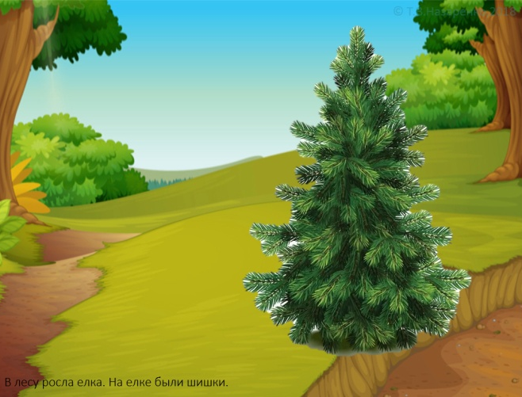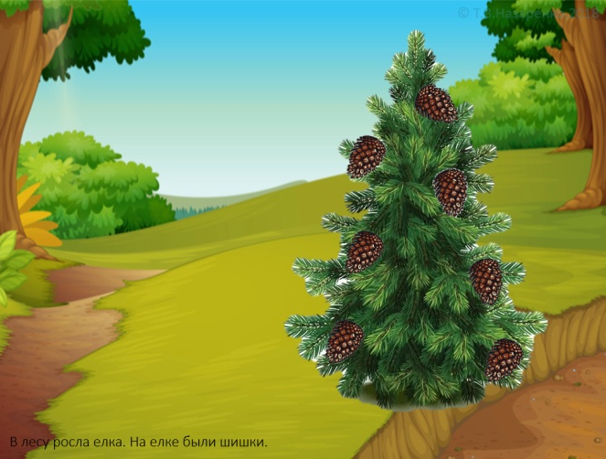
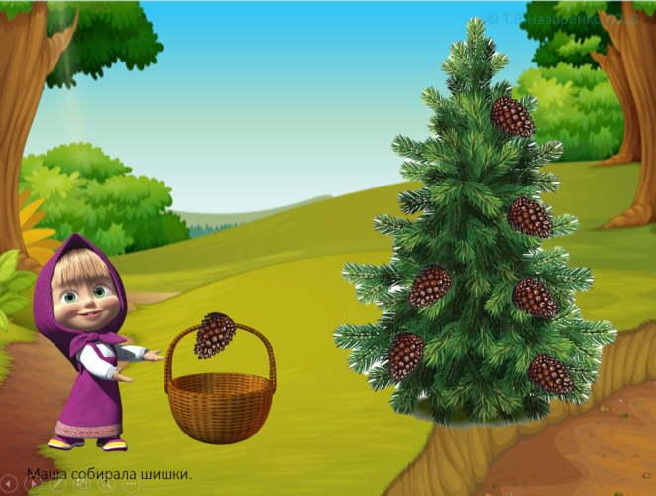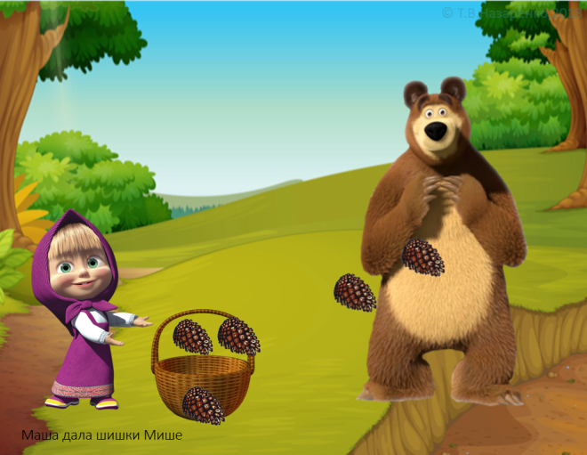
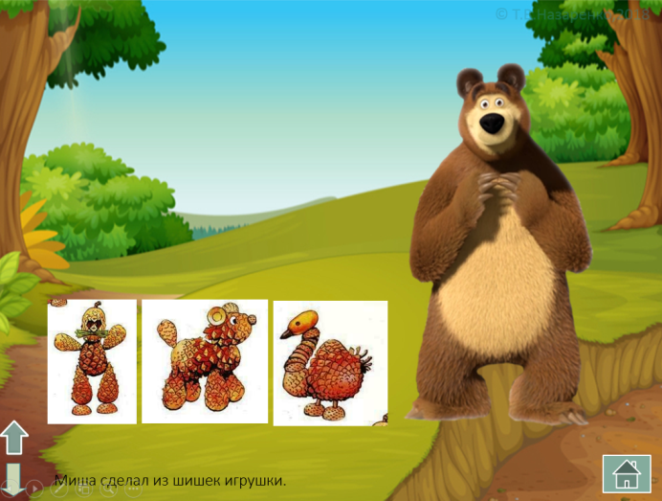

Вопросы к рассказу

